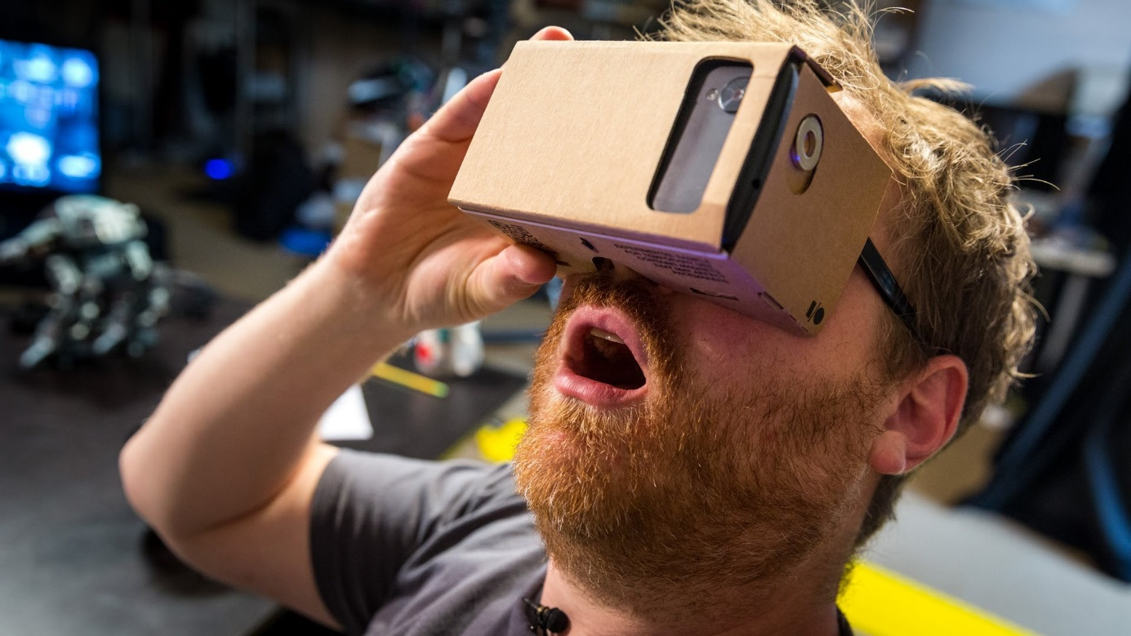

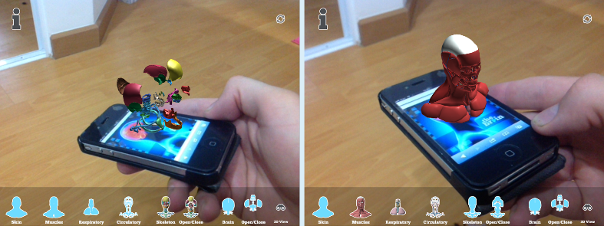
Virtual en augmented reality
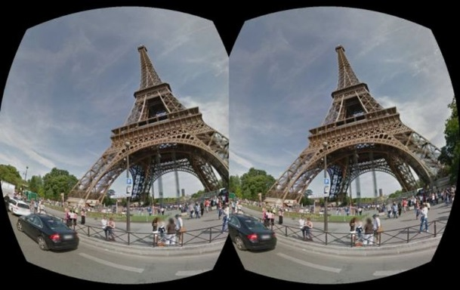
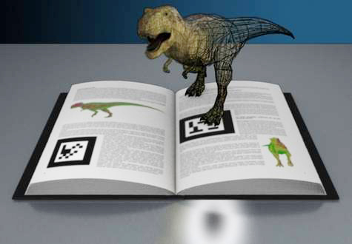
Inhoud

Planning brugklasweek
Apps en websites
Opdracht 1 Ontdekkingsopdracht Kennisnet (VR)
Opdracht 2 Nearpod (VR)
Opdracht 3 Aurasma en Videoaffix (AR)
Opdracht 4 Code.org (programmeren)
Opdracht 5 Google Cardboard Camera en QR-code (VR)
Opdracht 6 Keuzeopdrachten

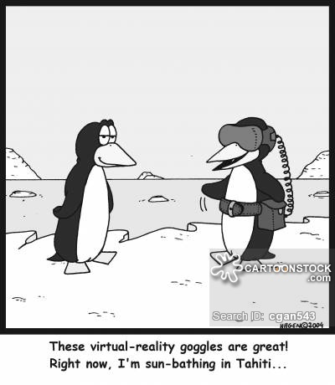
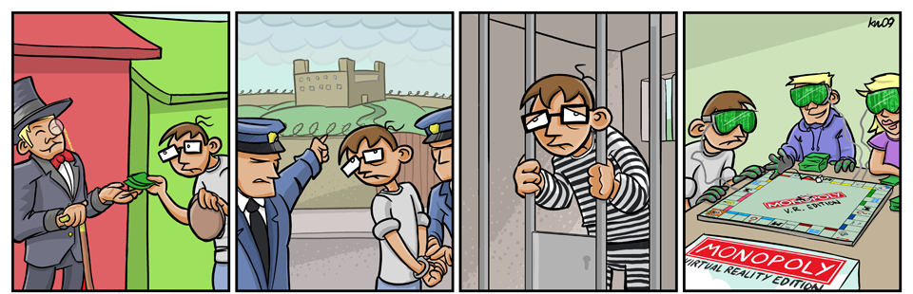
Planning brugklasweek

Maandag
11:15 – 11:45 Bril bouwen en apps installeren op iPad en mobiel
11:45 - 12:05 Theorie VR en AR
12:35 – 13:15 Ontdekkingsopdracht Kennisnet
13:15 - 14:15 Nearpod presentatie maken

Dinsdag
9:20 – 12:05 Aurasma en Nearpod afmaken
Klaar? Poster rondleiding maken QR. Daarna keuzeopdrachten

Woensdag
9:20 – 12:05 Programmeren Joris – Facebook
Klaar? Poster rondleiding maken QR. Daarna keuzeopdrachten.

Donderdag
10:25 – 12:05 Poster rondleiding afmaken
12:35 – 14:15 Alles afronden. Klaar? Keuzeopdrachten
14:15 Presenteren aan je ouders en medeleerlingen

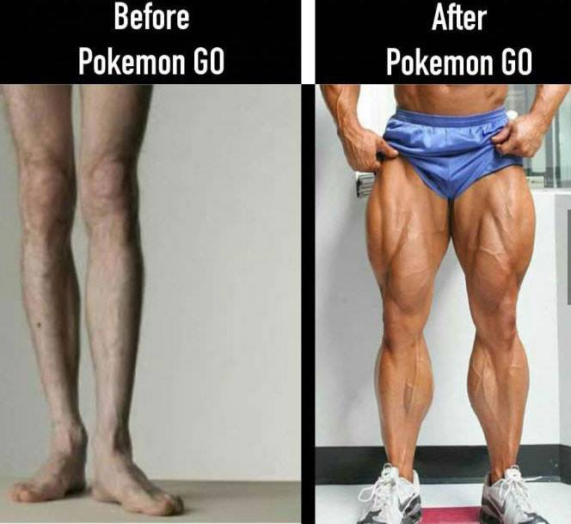
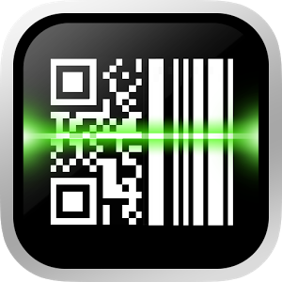
Apps en websites
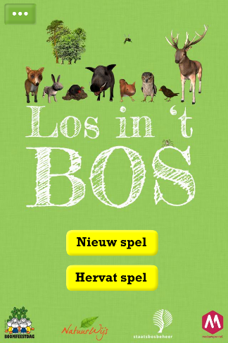
Verplichte apps:
- Google Cardboard (smartphone)
- Nearpod (smartphone en iPad)
- Aurasma (iPad)
- Videoaffix (iPad)
- Quick Scan / QR-reader (iPad)
- Expeditions

Optionele apps:
- Cedar Point VR
- MagiChapelVR
- VRPlanetarium
- Sites in VR
- Dance dance dance
- Discovery VR: Journey to the edge of space
- VR Roller Coaster
- Aquarium VR
- Los in het bos
- ..

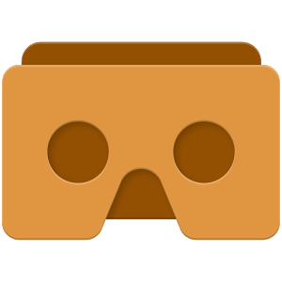
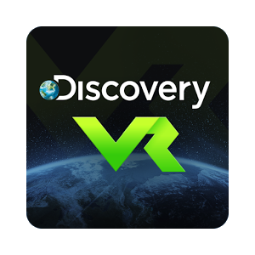
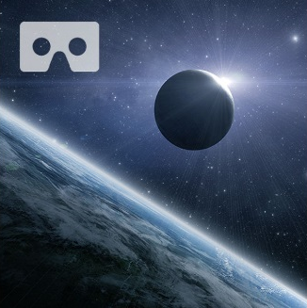
Opdracht 1 Ontdekkingsopdracht Kennisnet (VR)

Wat gaan we doen:
In deze les maken jullie kennis met VR(virtual reality). Jullie ervaren verschillende toepassingen van VR en onderzoeken welke voordelen, nadelen en mogelijkheden deze techniek met zich meebrengt.

Benodigdheden:
• Kartonnen VR-brillen (Google Cardboard).
• Smartphones (Apple of Android). Bij voorkeur zijn de smartphones niet ouder dan 2 jaar.
• Goede wifi-verbinding.
• Ongeveer 1 GB opslagruimte op je smartphone
• iPad (eigen of van de iPadkar)
• Oordopjes
• Opladers smartphone en iPad (zorg elke dag dat ze thuis zijn opgeladen)

De les:
In tweetallen gaan jullie minimaal 5 VR-apps ervaren. Hiervoor gebruik je de Google Cardboard en je smartphone. Per app vullen jullie een werkblad in. Na 5 apps hebben jullie dus samen 5 werkbladen ingevuld. Meer apps uitproberen mag natuurlijk altijd.
Aan het einde tel je de scores van alle apps per vraag bij elkaar op.

De apps:

- Cedar Point VR
- MagiChapelVR
- VRPlanetarium
- Sites in VR
- Dance dance dance
- Discovery VR: Journey to the edge of space
- VR Roller Coaster
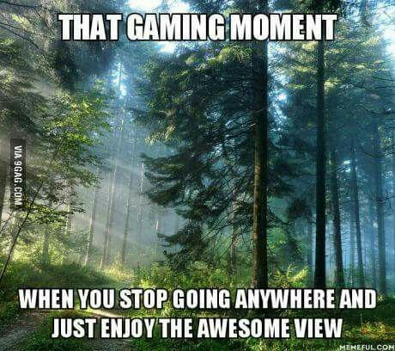
- Aquarium VR

Opdracht 2 Nearpod (VR)

Onderdeel 1: Account voor Nearpod aanmaken en ontdekken van VR-mogelijkheden
Tijdsduur: 3 minuten
- Ga naar www.nearpod.com, kies voor ‘sign up’ en maak een account aan. (zorg dat je je wachtwoord onthoudt of opschrijft.
- Ga naar ‘create’ en maak een oefenpresentatie waarbij je de virtuele mogelijkheden test. Dit doe je door te kiezen voor ‘Add slide’- ‘Add content’ – ‘Field trip’. Zoek naar een aantal bestemmingen. Probeer in het Engels te zoeken.

Onderdeel 2: Virtuele reis maken in Powerpoint en Nearpod
Tijdsduur: 1 uur
- Je gaat een presentatie maken in Powerpoint en Nearpod. Kies uit de volgende mogelijkheden of kom zelf met een gaaf voorstel:
  - De wereld rond in zes stappen (wereldreis)
  - De onderwaterwereld
  - Voetbalstadions overal ter wereld
  - Moderne wereldwonderen
  - Skylines / grote steden
  - ‘Kerkenpad’ over de wereld (wereldreligies en belangrijke bestemmingen die hierbij horen)
  - ……………………
- Je maakt de presentatie met alleen maar tekst in Powerpoint. Denk goed na over de volgorde en wat je allemaal wilt vertellen.
- Is je presentatie klaar, sla deze dan op en mail deze naar jezelf.
- Open een vaste computer/laptop.
- Ga naar Nearpod, log in en kies voor ‘create’.
- Sleep de powerpointpresentatie in Nearpod (vraag gerust om hulp)
- Sla de presentatie op en sluit Nearpod.
- Open Nearpod weer op je iPad.
- Voeg de virtuele beelden toe via ‘Field trip’ en sla je presentatie op. (Deel de presentatie op de Facebookpagina (zie opdracht Code.org)

Opdracht 3 Aurasma en Videoaffix (AR)

Voorbereiding
Op een poster worden jullie foto’s geplakt. Dit kan een individuele foto van Magister zijn, of jullie zorgen samen voor een mooie foto.

Onderdeel 1
Maak een leuk/grappig filmpje met je iPad waarin jullie zelf te zien zijn. Let op dat je het filmpje horizontaal opneemt.

Onderdeel 2
-Ga naar de app Video Affix.
-Kies voor ‘select video’, kies je video en kies ‘use’.
-Voeg een leuke ‘sticker’ toe aan je video. Positioneer de sticker goed. Probeer verschillende stickers uit. Kies daarna voor ‘save’
-Kies voor ‘share’ en sla de video op. Deel de video daarnaast op onze Facebookpagina.

Onderdeel 3
-Ga naar de app van Aurasma en maak een account aan.
-Kies voor het +-teken, rechtsboven.
-Maak een foto van je eigen foto op de poster.
-Bij ‘choose an overlay’ kies je voor ‘device’ en vervolgens selecteer je je eigen filmpje.
-Kies voor ‘next’ en geef je video een naam. Kies voor ‘public channel’ en niet voor ‘private’.
-Deel de link op de facebookpagina. Mensen moeten wel een account aanmaken en kiezen om je te volgen om je video te zien. Voor de presentatie aan de ouders is het belangrijk om elkaars ‘public channels’ te volgen.

Na de les:
-Zie hierboven: zorg dat je elkaars publieke kanalen volgt en je elkaars Aurasma’s kunt openen.
-Daarna kun je kiezen voor een keuzeopdracht of verder dingen maken in Video Affix of Aurasma.
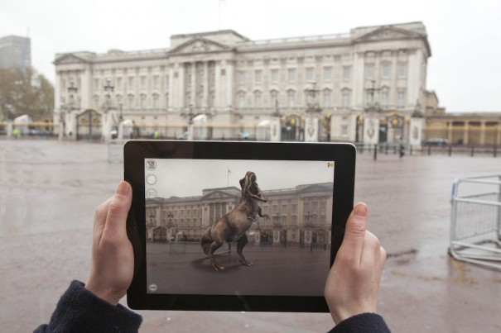

Opdracht 4: Spel programmeren met code.org

Onderdeel 1: Inloggen op facebook-pagina van Noordikprojecten
Tijdsduur: 3 minuten
- Je kunt straks jouw spel delen met anderen via de facebook-pagina van Noordikprojecten. Daarvoor moet je wel eerst ingelogd zijn op deze facebook-pagina.
- Je logt in op de facebook-pagina van Noordikprojecten via www.facebook.com.
  - Gebruikersnaam: noordikprojecten@gmail.com
  - Wachtwoord: NL20162017
- Je opent in je internet-browser een nieuw tabblad.
Onderdeel 2: Spel programmeren in code.org
Tijdsduur: 1 uur
- Ga in je nieuwe tabblad naar code.org/learn.
- Kies 1 van de 8 beschikbare spellen. Je kunt met de pijl naar rechts of links alle spellen bekijken. Klik bij het door jou gekozen spel op de knop ‘Verder’.
- Je krijgt nu eerst een filmpje te zien. Als je het leuk vindt, kun je deze bekijken. Het is niet noodzakelijk voor de opdracht. Je mag het filmpje dus ook overslaan en wegklikken.
- Je krijgt nu je eerste programmeeropdracht te zien. Werk deze opdracht zorgvuldig uit.
- Als je de eerste opdracht goed hebt gedaan, ga je vanzelf door naar de volgende opdracht. Heb je de opdracht nog niet goed gedaan, kun je om een tip vragen. De opdrachten worden steeds moeilijker.
- Tijdens het uitwerken van de opdrachten leer je steeds meer verschillende technieken.
- Bij de laatste opdracht gebruik je alle geleerde technieken om je eigen spel te maken.
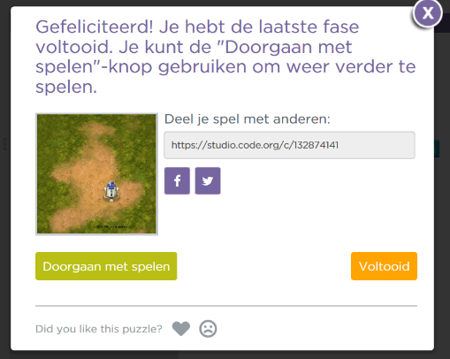
- Leef je uit!
- Als je spel klaar is, klik je op de knop ‘Voltooien’.
- Je krijgt dan een scherm waarmee je jouw spel kunt delen, zie onderstaande afbeelding.
- Klik dan op de facebook-button (zie rode pijl).
- Zet in de omschrijving “Gemaakt door [jouw naam]” en klik op ‘Plaatsen of facebook’. Je spel wordt nu gedeeld op de facebook-pagina van Noordikprojecten.
- Als je tijd over hebt, kun je nog een tweede spel maken.
Onderdeel 3: Spellen van andere leerlingen spelen
Tijdsduur: maximaal 30 minuten
- Je kunt nu op de facebook-pagina van Noordikprojecten alle spellen zien die door de groep zijn gemaakt.
- Probeer maar eens wat spellen van andere leerlingen uit!
Opdracht 5 Google Cardboard Camera 360⁰ en QR-code (VR)

Onderdeel 1: Plattegrond maken
- Jullie krijgen als groep een plattegrond van de school (op A3 of A2).
- Verfraai de plattegrond bijvoorbeeld met gekleurd papier of door delen van de plattegrond in te kleuren. Gebruik je creativiteit!
- Laat de ‘bijzondere plekken’ van de school opvallen op de plattegrond. Bijzondere plekken van de school kunnen onder andere zijn:
  - Leerlingenkantine / podiumtrap
  - Aula
  - OLC
  - Collegezaal
  - Schoolplein
  - Muzieklokaal
  - Teken- of handvaardigheidslokaal
  - Natuurkunde, scheikunde- of biologielokaal
  - Gymzaal
  - Sportvelden
  - ???
- Kies per tweetal of drietal een bijzondere plek van de school uit.
- Met de app “Cardboard camera” (op de telefoon) ga je met je tweetal of drietal een 360⁰ foto maken van jullie bijzondere plek. Denk er om dat je andere activiteiten niet verstoort en vraag eventueel hulp aan een docent om bijvoorbeeld toegang te krijgen tot een bepaalde ruimte.
- Bij het maken van de foto moeten jullie goed nadenken over een mooie startpositie omdat dit het eerste is wat mensen zien als zij de foto straks via een website gaan bekijken.
- Vervolgens moet je met de telefoon waarmee de foto is gemaakt in de app “Cardboard camera” inloggen met het noordikprojecten-gmail-account (gebruikersnaam: noordikprojecten@gmail.com / wachtwoord: NL20162017).
- In de app klik je de foto van de bijzondere plek aan. Vervolgens kies je dan voor delen, en dan voor link aanmaken. De link wordt gekopieerd naar het klembord.
- Deze link plak je in een mail, en deze mail stuur je naar de docent.
- Samen met de docent maken jullie via de website http://nl.qr-code-generator.com/# een QR-code aan voor de link in jullie mail. Daarna downloaden jullie de QR-code en drukken deze af.
- Nadat jullie de QR-code netjes hebben uitgeknipt, plakken jullie de QR-code op de plattegrond bij jullie bijzondere plek.

Onderdeel 2: Plattegrond bekijken
- Als iemand nu de QR-code op de plattegrond scant komt hij of zij op een website met de panorama-foto.
- Zonder “Cardboard camera”-app kunnen mensen de foto helemaal (360⁰ ) bekijken door deze met de muis of vinger naar links of rechts te verschuiven.
- Met de “Cardboard camera”-app op een telefoon, kunnen mensen de foto in 3D bekijken met de bril. De browser vraagt na het inladen van de foto of je de foto in de “Cardboard camera”-app wilt opslaan. Na het opslaan kan dan de foto m.b.v. de app en de bril in 3D bekeken worden.

Keuzeopdrachten (AR, VR en programmeren)

Ben je klaar met een opdracht, dan kun je natuurlijk de apps uit de opdracht verder gaan testen. Je kunt daarnaast ook kiezen uit de volgende opdrachten. Heb je zelf een leuk of interessant idee, kom gerust!

1. Spelen met de app Los in het bos
Deze app is gemaakt door Staatsbosbeheer. De volgende uitleg staat op hun website:
Nog nooit was je zo dicht bij wilde dieren! Los in ‘t Bos is een spel dat je buiten speelt op een smartphone. De game maakt gebruik van Augmented Reality, dat een virtuele laag bovenop de werkelijkheid zet. Je ziet dus op je scherm waar je bent, en in je scherm verschijnt ook het spel. Help de boswachter, breng de jonge dieren groot, maar pas wel op voor de stroper! (Bron: https://www.boomfeestdag.nl/losintbos)

2. Game room ontwerpen
Ontwerp drie ‘game rooms’ voor de presentatie aan ouders. Wij mogen in de kantine de drie nissen gebruiken waar nu de kapstokken staan. Daar willen we speciale ‘game rooms’ ontwikkelen waarin ouders en andere leerlingen kennis kunnen maken met virtual reality. Het lijkt ons gaaf om in één van de kamers ‘the house of horror’ te maken met de bijbehorende app op een smartphone. Deze kamer mag natuurlijk eng aangekleed worden. Daarnaast zijn we op zoek naar nog twee onderwerpen voor de andere kamers met bijpassende apps.

3. Maak door middel van grote papieren vellen een presentatie waarin je (een aantal van) de volgende vragen beantwoordt:
15 vragen over technologie en media van de toekomst:
- Hoe gebruik jij digitale middelen/media om te leren?
- En hoe deden je ouders dat toen ze jong waren?
- Hoe zou jij het vinden als je 3 dagen geen internet hebt? Is dat lastig, of juist fijn?
- Doen we het wel goed, zo schermgericht bezig zijn?
- Is het goed voor onze gezondheid als alles digitaal wordt?
- Hoe voorkom je dat je blijft rondhangen in virtuele werelden?
- Hoe kunnen we technologie inzetten om meer te bewegen en meer buiten te spelen?
- Wanneer zet je je apparaten uit? Waarom?
- Kan technologie ook een beperking zijn? Kan een boek op de iPad bijvoorbeeld je fantasie verstoren?
- Hoe gaan we leuk met elkaar om in virtuele werelden? Welke gedragsregels moeten we afspreken?
- Technologie kost veel energie. Hoe kunnen we daar zuinig mee omgaan?
- Wat verwacht jij van de technologie van de toekomst? Noem 5 dingen die in de toekomst uitgevonden gaan worden.
- Maak een lijstje met 5 dingen die leuk zijn aan technologie en internet.
- Maak een lijstje van 5 dingen die minder leuk zijn.
- Veel apps zijn gratis. In ruil daarvoor verkopen de makers jouw gegevens aan commerciële partijen. Wat vind je ervan als jouw data worden verzameld? Zou je ervoor betalen om dat te stoppen?

